
小三小三·非同一般
• DAILY LIFE
//2026/3/31//
//阶段课程《亲亲热热一家人》//
” 01 来园情况

1.来园人数：今日来园幼儿30人，楠楠、依诺、安安、洛洛请假。
2.入园情况：今天小朋友们都是开开心心来园的哦！
3.早点内容：鲜牛奶、红薯、每日坚果
02 户外活动
今天我们在后操场玩皮球啦！我们一人一个皮球，有的人滚球，有的人拍球，还有的抱着皮球聊聊天。
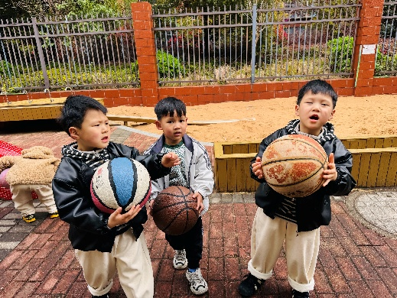 | 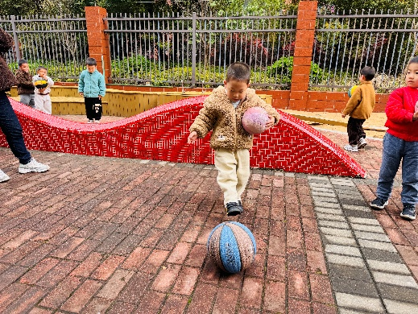 | 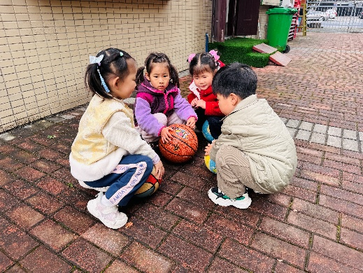
03 集体活动
春季，是细菌繁殖的活跃期，且早晚温差比较大，人们容易生病。春季也是各种疾病传染的高发季节，特别是流感，表现在幼儿身上比较明显、普遍。本节活动是通过情境带入，让孩子们了解流感对人的危害，知道得了流感之后，可能会出现的一些症状，了解一些预防流感的简单知识，并能在他人生病时知道要关心他人，帮助他人。在今天的活动中，所有孩子都能认清听讲，特别是可可、大宝、小满、希希、芮宝、彤彤、小橙子、霖霖等几位小朋友能大胆讲述自己的想法，很勇敢！
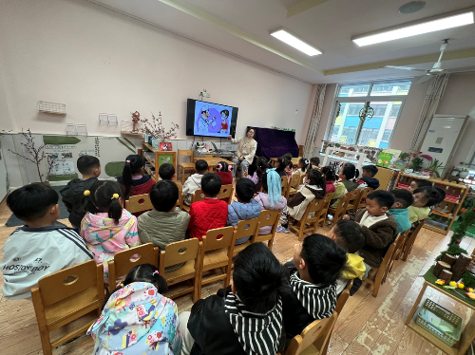 | 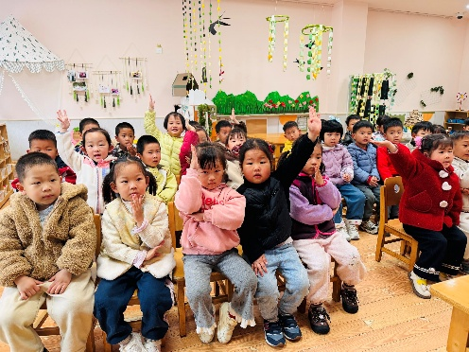 | 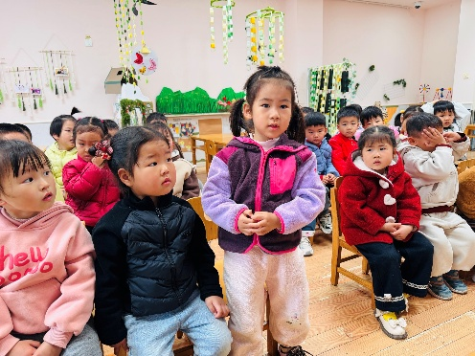

04 区域游戏
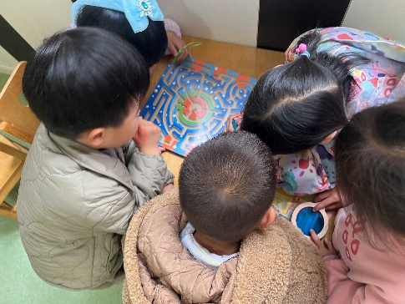 | 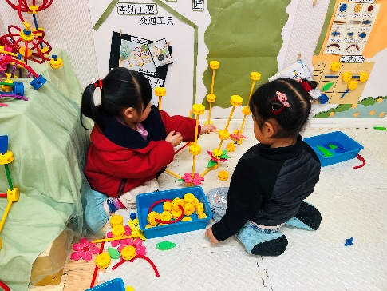 | 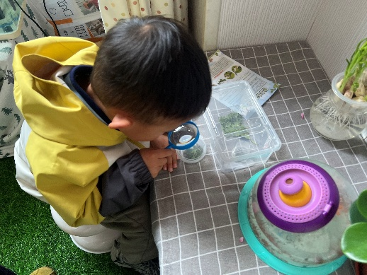
磁铁迷宫真有趣，大家聚在一起玩。 | 熙熙和彤彤在万能工匠做汽车。 | 乐乐拿着放大镜发现我们的蚕宝宝要长大啦！
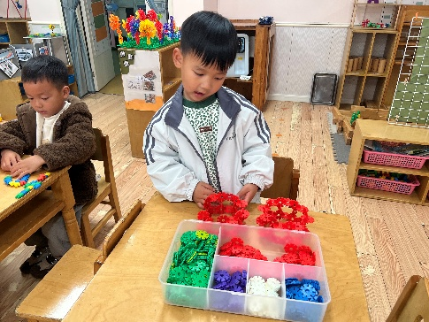 | 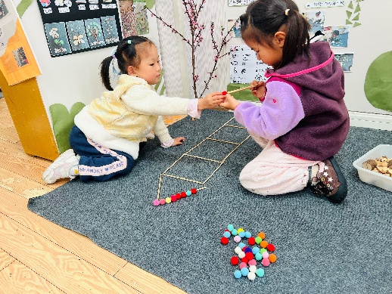 | 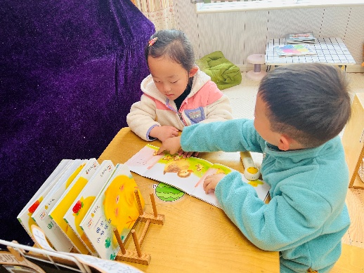
正午在桌面建构区用雪花片建构了两个圆形，并组装了起来，做轮子。 | 小满和媛媛在自然材料拼搭区，用木棒做了一个房子，还学习用一次性筷子夹彩色棉球装饰房子呢！ | 小橙子和可可在图书区听小鸡球球的故事啦！

05 生活活动
1.午餐：白米饭、清蒸鸦片鱼、肉末包菜、青菜木耳鸡蛋汤
今天光盘小达人有：糖果、希希、晨晨、小满、熙熙、媛媛、芮宝、一一、臭宝、正午、小硕、硕硕、大宝、佳禾、浩程、浩扬、小橙子、念念、乐乐、游然、霖霖
饭菜都没吃完的小朋友有：可可、星星、彬彬、昕昕；饭吃完，菜没吃完的小朋友：麒麒、图图以上小朋友要加油哦！
2.午睡：今天刘佳麒小朋友没午睡，其他宝贝都睡着啦！

06 温馨提示
★1.最近天气转暖啦，大家给孩子穿合适的衣服哦。
★2.幼儿园没有春假，请正常入园。
★3.部分小朋友的指甲需要清洗、修建，春天传染病较多，注意病从口入，做好个人卫生哦。
—END—

